保密级别：☐A:绝密
☐B:保密
☒C:授权公开
☐D:公开
生效日期：


ZC-SW-ZT9101
LINUX WIFI驱动使用说明

编制  Compiler | 审核  Checker | 复核  Reviewer | 批准  Approver | 日期  Date
发布范围
Release Scope

山东兆通微电子有限公司
Shandong ZTop Microelectronics Co., Ltd
地址：山东济南历程区港兴三路北段未来创业广场3号楼907
907, Building 3, Future Venture Plaza, Gangxing Third Road (North), Licheng District, Jinan, Shandong Province
网址：www.ztopmicro.com
更改记录
Revision History
序号  NO | 版本号  Version | 更改内容描述  Revision Description | 作者  Author | 日期  Date
1 | 01 | 初始版本 | 宋强 | 2021.12.28
2 | 02

目录
1. 配置 1
1.1. 编辑驱动顶层目录的Makefile 1
1.1.1. 调试等级选择 1
1.1.2. 虚拟网卡选择 1
1.1.3. 发送软聚选择 1
1.1.4. 接收软聚选择 1
1.1.5. 模式选择 2
1.1.6. 框架选择 2
1.1.7. 接口选择 2
1.1.8. 芯片选择 2
1.1.9. 低功耗模式选择 2
2. 编译 3
2.1. 编译驱动之前需先编译好kernel 3
2.2. 编辑platform/platform.mak 3
3. 加载驱动 4
3.1. 查验硬件是否识别 4
3.2. 使用WiFi配网 4

配置

编辑驱动顶层目录的Makefile
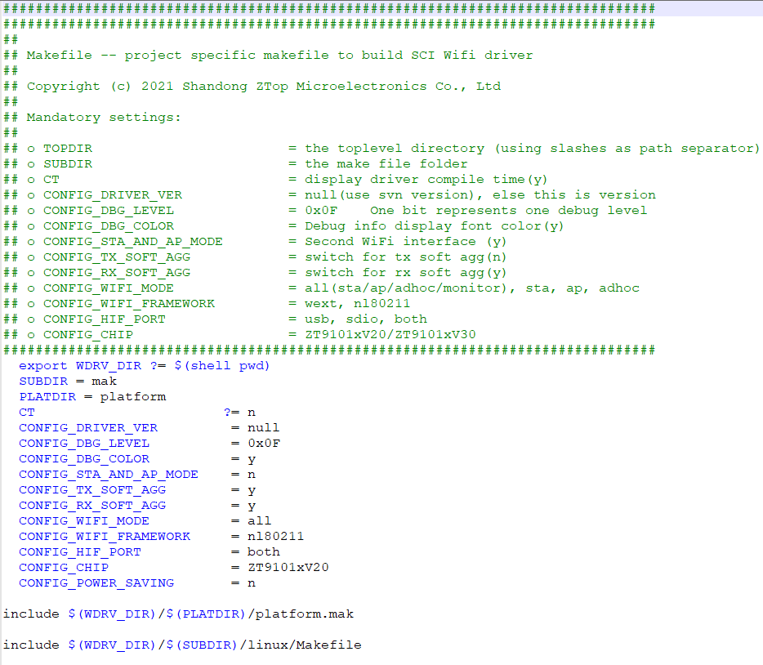

调试等级选择
CONFIG_DBG_LEVEL 调试等级：一个bit位表示一个打印等级

虚拟网卡选择
CONFIG_STA_AND_AP_MODE 虚拟网卡：开启时，加载网卡会出现MAC地址不通的两张网卡

发送软聚选择
CONFIG_TX_SOFT_AGG 发送软聚：开启时，会增大发送速率

接收软聚选择
CONFIG_RX_SOFT_AGG 接收软聚：开启时，会增大接收速率

模式选择
CONFIG_WIFI_MODE WiFi模式：sta,ap,adhoc,all(sta,ap,adhoc,monitor)

框架选择
CONFIG_WIFI_FRAMEWORK 驱动框架：wext, nl80211

接口选择
CONFIG_HIF_PORT 硬件接口：usb, sdio, both(usb/sdio)

芯片选择
CONFIG_CHIP 芯片类型：ZT9101xV20（richv200）/ ZT9101xV30(richv300)

低功耗模式选择
CONFIG_POWER_SAVING 功耗模式：开启时，降低功耗，降低性能

编译

编译驱动之前需先编译好kernel

编辑platform/platform.mak
HOST_PLAT 主控名称
CROSS_COMPILE 交叉编译工具
KSRC 主控kernel路径

找到与主控名称相对应的选项，编辑CROSS_COMPILE和KSRC路径。
eg: HOST_PLAT ?= t31
找到与t31对应的位置：
ifeq ($(CONFIG_PLATFORM_MIPS_T31), y)
CROSS_COMPILE := mips-linux-gnu-
KSRC ?= ($PWD)/kernel
保存之后 make all
驱动编译成功之后会生成ZT9101xV20.ko，将ZT9101xV20.ko拷贝到开发板上加载即可

*如果交叉编译链没有添加到环境变量，需要编译器的绝对路径

加载驱动

查验硬件是否识别
将驱动ZT9101xV20.ko和固件文件夹拷贝到开发板上，加载驱动前查验硬件是否识别，如果是usb接口，lsusb命令查看是否有PID为9086的设备（如图1）如果是sdio接口，则通过
cat /sys/class/mmc_host/mmc?/mmc?\:0001/mmc?\:0001:1/uevent 会看到有pid为9086的设备（如图2）
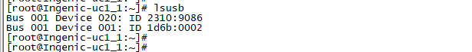
图1
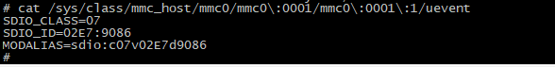
图2 （注：因sdio设备数量不同，实际路径与示例可能有所不同）

使用WiFi配网
sudo insmod ZT9101xV20.ko fw=./fw/fw-9101-r2037.bin
lsmod *查看驱动是否加载成功
Ifconfig -a 查看网卡是否存在如图3

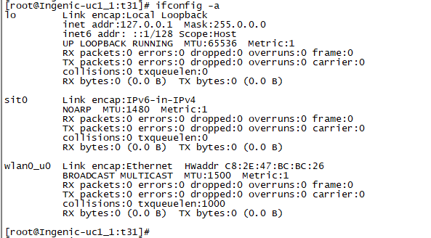
图3

Sta 模式:
ifconfig wlan0_u0 up //启动网卡
wpa_supplicant -Dwext -iwlan0_u0 -c/mnt/sdcard/t31/wpa_supplicant.conf -B
udhcpc -i wlan0_u0 //自动获取ip，也可手动设置ip

ap模式：
ifconfig wlan0_u0 192.168.0.10 up
touch /etc/udhcpd.leases
udhcpd udhcpd.conf
hostapd hostapd.conf -B

